Ajutaţi albinuţa!

Ajutaţi albinuţa să ajungă la floare pentru a culege mierea! Prietenele ei o aşteaptă în stup.

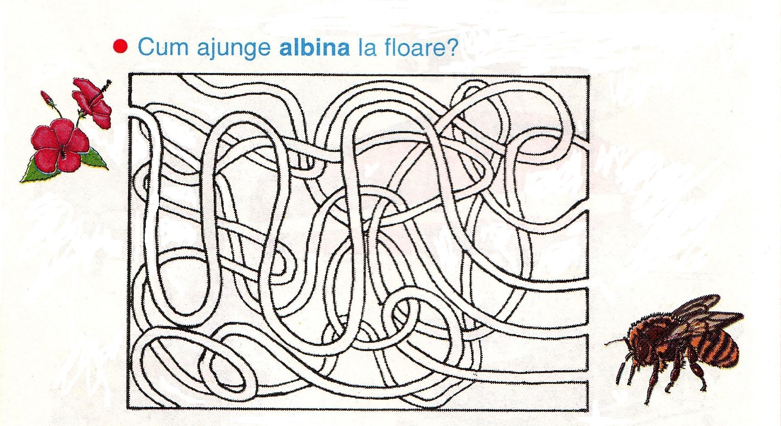

Ştiaţi că păsările îşi petrec aproape jumătate din timp făcând curăţenie?

Excepţie face pupăza care îşi tapetează cuibul cu excremente urât mirositoare, pentru a alunga duşmanii.

